Відділ освіти Скалатської міської ради

Скалатський будинок школярів

**Методичні рекомендації**

щодо застосування інноваційних технологій

на заняттях гуртка «Мистецтво нашого народу»

в закладі позашкільної освіти

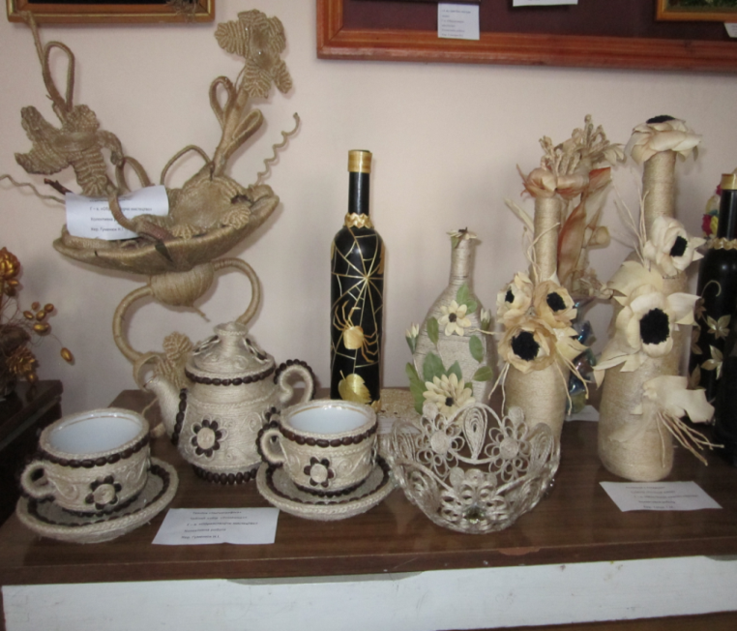

Розробила

керівник гуртка

Гепак Г.М.

м. Скалат

Січень 2019 р.

**В с т у п**

Процес формування позашкільної освіти в Україні передбачає застосування нових форм в межах традиційної системи. Адже сьогодні гуртківець має навчатися самостійно, керівник гуртків – надавати йому матеріали для навчання, керувати освітнім процесом. Головним питанням сьогодення є опанування здобувачами знань вмінь та навичок саморозвитку особистості, що значною мірою досягається шляхом впровадження інноваційних технологій. Виходячи з цього, використання інноваційних технологій у навчальному процесі надає величезні можливості для розвитку творчих здібностей та інтересу школярів у процесі роботи на заняттях гуртків в закладах позашкільної освіти.

Інновації в освіті сприяють розвитку підростаючого покоління та наповнюють навчання новим змістом, завдяки яким виникає можливість застосовувати отримані знання на практиці. Використовувати інноваційні технології варто і в гуртках художньо – естетичного напряму ужиткового профілю.

Декоративно – ужиткове мистецтво один із видів художньої діяльності, твори якого поєднують естетичні та практичні якості. Декоративне означає «прикрашати», а ужиткове – передбачає можливість практичного використання предмета.

Розділ І.

Творчий розвиток гуртківців – основне завдання закладу позашкільної освіти.

Серед основних завдань, які постають перед сучасним закладом позашкільної освіти є творчий розвиток особистості в процесі занять художньою творчістю, формування пізнавальної, практичної, творчої і соціальної компетентностей дітей та молоді.. Навчальний процес має бути для дитини не лише засобом здобуття знань, без яких вона не може обійтися у повсякденному житті, а має викликати бажання йти шляхом власного розвитку, знаходячи щось нове, цікаве, отримуючи при цьому естетичне задоволення від почутого, побаченого й пережитого.

Гурток «Мистецтво нашого народу» тісно пов’язаний із розвитком творчої активності гуртківців. Адже, за своєю сутністю, це – предмет творчий, тому при його вивченні необхідно змістити акценти від фактично ремісничого навчання до формування та розвитку творчої ініціативи, пошуку, інтелектуального навчання його змісту, створення реальних умов для реалізації індивідуальних можливостей особистості кожного учня .

Творча діяльність емоційна, приваблива для учнів, впливає на всі сторони життя особистості, допомагає задовольнити потреби у діяльності, самопізнанні; спонукає до пошуку. Саме у творчій діяльності розвиваються якості творчої особистості.

Як активізувати пізнавальну діяльність гуртківців на занятті?

Відомо, що творчі здібності школярів найбільш ефективно розвиваються у ході продуктивної творчої діяльності. Творчість, індивідуальність, фантазія проявляються у навіть мінімальному відході від зразка.

Тому одна із головних цілей в нашій роботі с дітьми – навчити дітей творчо мислити. Діти завжди повинні знаходитися в постійному пошуку, кожен раз відкриваючи для себе щось нове. В творчій обстановці завжди народжуються нові ідеї, виникає атмосфера співробітництва. Майже в кожне заняття ми повинні включати елементи проблемності, завдання які активізують емоційний фактор, який потребує самостійного пошуку.

Завдання керівника гуртків полягає у розвитку творчого потенціалу гуртківців. Педагог повинен сприяти пробудженню інтересу до пізнання, розвивати вміння та навички самостійно працювати, творчо ставитися до виконання завдання. Розвитку творчих задатків гуртківців сприяють різнорівневі, індивідуальні та групові завдання, ігри, художньо – конструкторські задачі, інноваційні технології, інтерактивні форми навчання.

На своїх заняттях доцільно найбільше використовувати проблемно – пошуковий та навчально–дослідницький методи.

Для досягнення поставленої мети слід планувати не окремі заняття, а всю тему. Спочатку оглянути всю тему відразу і розподілити, що і на якому занятті вивчатиметься, визначити змістове навантаження занять, передбачити узгодження різних форм, можливості повторення і закріплення матеріалу, попередньої підготовки вихованців до засвоєння нового.

Кожне заняття гуртка повинно бути виховним для дітей, пов’язаним з життям. Ефективність його визначається, головним чином, ступенем засвоєння матеріалу гуртківцями, а майстерність керівника гуртків - умінням залучити всіх їх до активного пізнавального творчого процесу.

Щоб людина не робила, вона завжди прагне до краси. І не випадково висококваліфікованих робітників називають майстрами а їх вироби – шедеврами. Кожен предмет для людини несе в собі не лише споживацьку, а й духовно-естетичну цінність.

Керівник гуртків повинен розвивати у своїх вихованців вміння гармонійно поєднувати кольори, оцінювати композицію, гармонію, симетрію.

Естетичні смаки гуртківців на заняттях формуються під впливом відчуття краси в процесі праці, які виникають у дитини тоді, коли

* вона бачить цінність праці для суспільства;
* коли зміст і характер праці відповідають її нахилам і здібностям;
* коли трудова діяльність відбувається в естетичних умовах;
* коли праця сама по собі цікава, складна, різноманітна;
* коли в дитини є певні трудові навички, необхідні для виконання певної трудової діяльності.

Звідси випливає висновок: формування естетичних смаків гуртківців на заняттях гуртків отримання естетичного задоволення від праці багато залежить від виду праці, умов та інших чинників, але ще більше — від самих гуртківців, від їх уміння насолоджуватися працею, яке повинен розвивати керівник гуртків

.

**Розділ II.**

**Застосування інноваційних технологій**

**на заняттях гуртка «Мистецтво нашого народу»**

Існує безліч інноваційних технологій за допомогою яких можна розвивати творче мислення та пізнавальну активність, сприяти формуванню творчої , навчально – пізнавальної та дослідницької компетентностей вихованців.

На відміну від звичайних занять, метою яких є оволодіння знаннями, вміннями та навичками, нестандартне заняття найбільш повно враховує вікові особливості, інтереси, нахили, здібності кожного вихованця. У ньому поєдналися елементи традиційних занять - сприймання нового матеріалу, засвоєння, осмислення, узагальнення - але у незвичайних формах.

Інноваційними технологіями на заняттях гуртків декоративно – ужиткового мистецтва, зокрема «Мистецтво нашого народу» є:

1. Проектні технології
2. Інтерактивні технології
3. Ігрові технології
4. Інформаційно-комунікаційні технології

**Проектні технології навчання.**

Особливе місце серед інноваційних технологій займає ***проектна технологія***, яка дає змогу індивідуалізувати навчальний процес, дає можливість вихованцям проявити самостійність і творчість під час планування, організації та контролю своєї діяльності. Це поєднання теорії та практики, постановка певного творчого завдання і практичне його виконання.

**Застосування інтерактивних навчальних технологій**

Багато основних методичних інновацій зв'язано сьогодні із застосуванням ***інтерактивних технологій*** у навчанні. Активна взаємодія школярів із засобами ІКТ розвиває у них навики учбово-дослідницької діяльності і дозволяє добитися кращих результатів у вивченні предмету.

*Інтерактивний* — означає здатність взаємодіяти або знаходитися в режимі бесіди, діалогу з чим-небудь (наприклад, комп'ютером) або ким-небудь (людиною).

Отже, *інтерактивне навчання* — це, перш за все, діалогове навчання, в ході якого здійснюється взаємодія педагога і учня.

На заняттях гуртка «Мистецтво нашого народу» слід застосовувати такі інтерактивні методи навчання : мозковий штурм, рішення ситуаційних задач, мікрофон, спільний проект та інші. Досвід переконує, що інтерактивне навчання дозволяє вирішувати одночасно декілька завдань. Головне — воно розвиває комунікативні уміння і навики, допомагає встановленню емоційних контактів між гуртківцями, забезпечує виховне завдання, оскільки привчає працювати в команді, прислухатися до думки своїх друзів. А також використання інтерактивних методів в процесі заняття, як показує практика, знімає нервове навантаження школярів, дає можливість міняти форми їх діяльності, перемикати увагу на вузлові питання теми занять.

**Ігрові технології**

***Ігрові технології*** є однією з унікальних форм навчання, яка дозволяє зробити цікавим і захоплюючим не лише роботу гуртківців на творчо-пошуковому рівні, але і буденні кроки по вивченню різноманітних технологій.

На заняттях гуртка «Мистецтво нашого народу використовуються ігрові елементи як інтерактивний метод навчання. Як відомо, бавитися полюбляють усі діти незалежно від віку,тому під час гри можна зацікавити предметом навіть найбільш байдужого і пасивного гуртківця.

Ми часто спостерігаємо, як діти комбінують, розв’язують, створюють проблемні ситуації, знаходять альтернативні варіанти вирішення тих чи інших завдань, обґрунтовують власну думку.

В процесі гри постійно створюються ситуації, що вимагають негайного вирішення, що веде до формування уміння робити вибір і нести за нього відповідальність. А це вимагає самостійного рішення, ініціативи, розвиненого мислення. Крім того, привабливість заняття - гри, полягає в тому, що діти після нього прагнуть самостійно, добровільно до розширення отриманих знань. Не під страхом отримання незадовільної оцінки, а для того, щоб більше дізнатися.

Інформаційно-комунікаційні технології у навчанні

.До сучасних інформаційно-комунікаційних технологій навчання відносяться:

***1. Інтернет****-* це джерело інформації, корисної з точки зору навчальної діяльності, її аналізу та оцінювання.

***2. Мультимедійні програмні засоби***.

Під час занять ми широко використовуємо готові мультимедійні засоби, часто використовуємо власні мультимедійні презентації . Це викликає живий інтерес у гуртківців, покращує процес засвоєння матеріалу, унаочнює пізнання, сприяє розвитку творчих здібностей.

Використання на заняттях гуртка мультимедійних презентацій дає змогу побудувати навчально – виховний процес на більш доступному рівні. Застосування їх є доцільним на будь – якому етапі заняття: перед вивченням навчального матеріалу (як вступ до теми), або під час вивчення нової теми в поєднанні з розповіддю чи бесідою, закріплення вивченого матеріалу. Використання кольорових малюнків , фото та слайд – шоу дають змогу розширити ілюстративний ряд, наблизити його до реального життя , надати йому більшої ілюстративності та емоційності.

**Висновки** **та рекомендації**

Заклади позашкільної освіти повинні забезпечувати підготовку вихованців, які підходять до справи творчо, і разом з тим не відриватися від реально існуючих ринкових відносин. Велику роль у цьому процесі відіграє формування творчих здібностей підростаючого покоління через залучення його до активної художньо-естетичної діяльності, яка не тільки розвиває високі культурні потреби, естетичний смак, а й формує спеціальні здібності. Тому я вважаю, що одним із шляхів розв'язання цієї проблеми може бути процес організації творчої діяльності гуртківців.

Розробки творчих ескізів (варіантів моделей) на заняттях сприяють розвитку творчих здібностей вихованців, їх естетичних смаків.

Практичні вміння і навички, що формуються під час роботи є якісно новими для гуртківців і дають змогу досягти успіху в процесі формування  творчої особистості на заняттях гуртка.

Освіта ХХІ століття – це освіта для людини. ЇЇ стрижень – виховання відповідальної особистості, яка здатна до самоосвіти і саморозвитку особистості, яка уміє використовувати набуті знання і уміння для творчого розв’язання проблем, критично мислити, опрацьовувати різноманітну інформацію, прагне змінити на краще своє життя і життя своєї країни.

Таку особистість може виховати тільки творчий педагог.

«…Учитель повинен свідомо йти в ногу з сучасністю, пройматися і надихатися силами, що пробудилися в ній. Жалюгідна кожна людина, що відстала від свого часу; учитель, який сам живе в минулому, викликає лише співчуття всіх людей, які живуть у ногу із своїм часом і мислять суголосно зі своїми сучасниками»

Адольф Дістєрвег

Отже сучасний керівник гуртка – це творча особистість. Він повинен бути активним, комунікабельним, динамічним, працездатним, вольовим, впевненим у собі, толерантним.